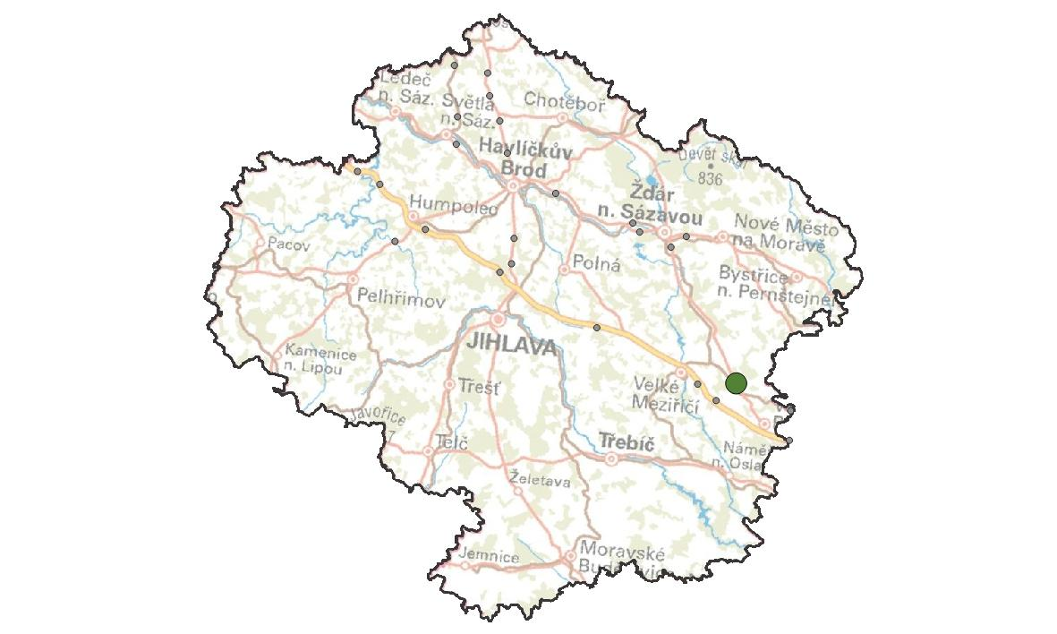
VY21. Osová Bitýška
KM ID (ÚAP jev 36b): -
Poloha: 49,342926 N, 16,150286 E
Plocha KM: 35,8 ha
Katastrální území: Osová Bitýška, Ořechov, Skřinářov
Průchodnost KM: K3 – území s bariérou středního významu
Navazující KM: 11. Petráveč, 20. Lhotka
Priorita realizace: 4/5 – vyšší kvůli významnému KM 10. Lhotka
Celková nákladnost: €/€€€ (nízká)

Charakteristika stavu krajiny
Zemědělská krajina s lesními celky v blízkosti osady (Ořechov) ve východní části kraje Vysočina. KM se nachází v místě, kde silnice I/37 a souběžně i železnice č. 250 procházejí napříč migračním koridorem. Územím prochází regionální biokoridor NKOD-1455, který cca 1,5 km Z směrem od KM ústí do regionálního biocentra NKOD-246-Březejcký les. Při JZ hranici KM je veden lokální biokoridor (říčka Bítýška), při SV hranici KM je vymezen dosud nerealizovaný lokální biokoridor. ÚP příslušných obcí do KM a navazujícího migračního koridoru neumisťují nové rozvojové (zastavitelné) plochy.

Migrační bariéry
Silnice I/37 – Intenzita dopravy 3 116 voz. (RPDI – všechny dny, ŘSD 2016). Z obou stran silnice je bezlesí, na JZ straně od silnice vede dvoukolejná železniční trať č. 250. Silnice je na většině úseku bez svodidel a vede dvěma pruhy. Na polovině úseku je zákaz předjíždění. Železnice č. 250 – železnice částečně v zářezu, částečně na násypu, s nižší frekvencí projíždějících vlaků méně než 70 za den (intenzita 3 dle ČD). Železniční trať je pro živočichy dobře překonatelná, nepředstavuje výraznou bariéru. Bezlesí – vyskytuje se v okolí obou výše zmiňovaných bariér.

Význam území z hlediska migrací
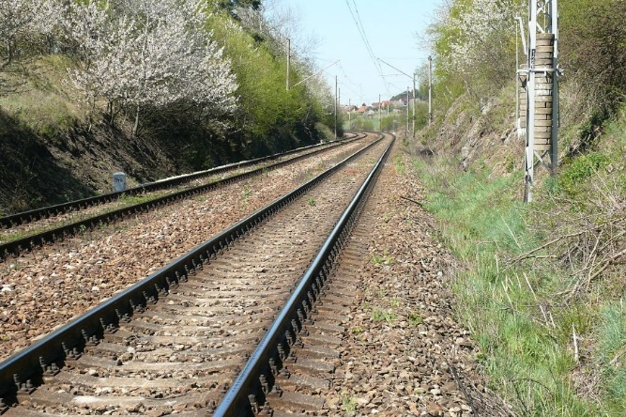
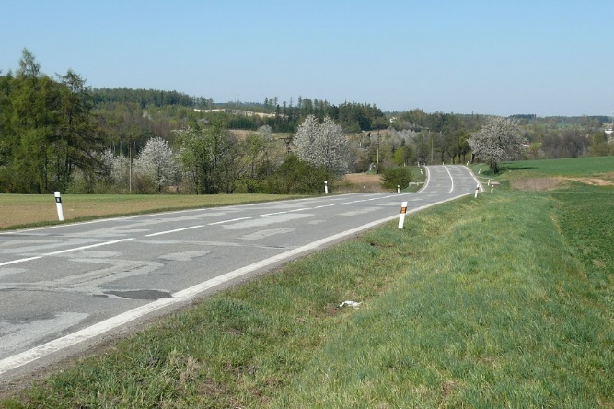
Z větších savců byl na území KM během šetření dosud zaznamenán pouze výskyt srnce. KM Osová Bítýška v současném stavu (tedy před případnou realizací níže navrhovaných opatření) může negativně ovlivňovat migraci v celé větvi koridoru.

Návrhy opatření pro zvýšení průchodnosti KM

Typ  opatření | Legenda | Popis opatření | Efektivita opatření | Dotčený subjekt
Úpravy dopravní infrastruktury |  | - Příkazová značka pro strojvedoucího k výstražnému zahoukání před vjezdem do kritického místa nebo  - Instalace varovného systému v úseku KM upozorňující okolní živočichy zvukem na příjezd vlaku | a) € /  b) €€ / | Správa železnic
 |  | Dopravní značka „Pozor zvěř“ s varovnými světly (aktivní pouze za soumraku a svítání). | €€ / | Ředitelství silnic a dálnic
 | --- | 1) Zákaz předjíždění v celém úseku  2) Omezením rychlosti v celém úseku v nočních hodinách na 70 km/h.  3) Výstražný červený asfalt  4) Odrazky proti zvěři | €€ /
Krajinný management | --- | Pravidelná údržba okrajů silnice kosením pro zvýšení přehlednosti úseku pro řidiče i živočichy. | € /
 | --- | Realizace pásu bezlesí pro zvýšení přehlednosti úseku pro strojvedoucí i živočichy o šířce 5 m od okraje železnice. | € / | Správa železnic
 |  | Realizace pásů vegetace (min. jednoho z navržených) v parametrech lokálního biokoridoru pro navedení migrujících živočichů přes kritické místo. | €€ / | Osová Bitýška, Skřinářov, vlastníci pozemků
Ostatní | bez legendy na mapě | Změna ve vrstvě migračních koridorů – doplnění toho kritického místa do vrstvy jevu 36b. | € / 🐾🐾🐾 | AOPK

